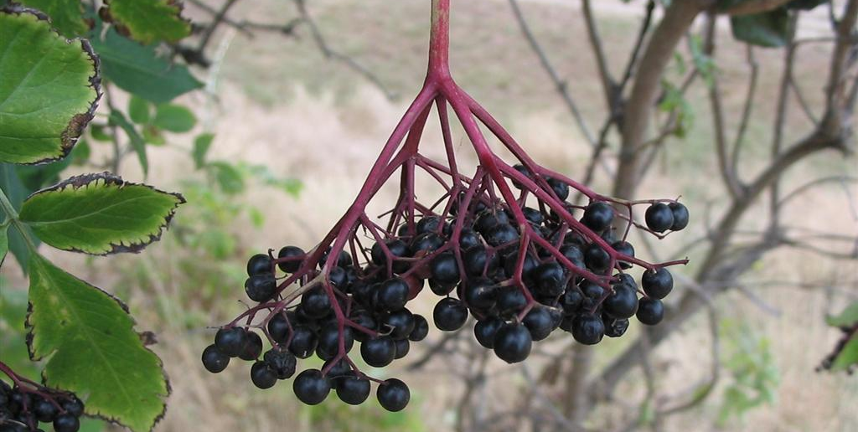
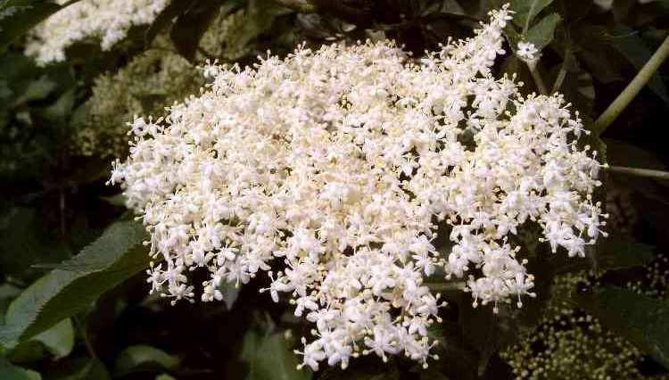
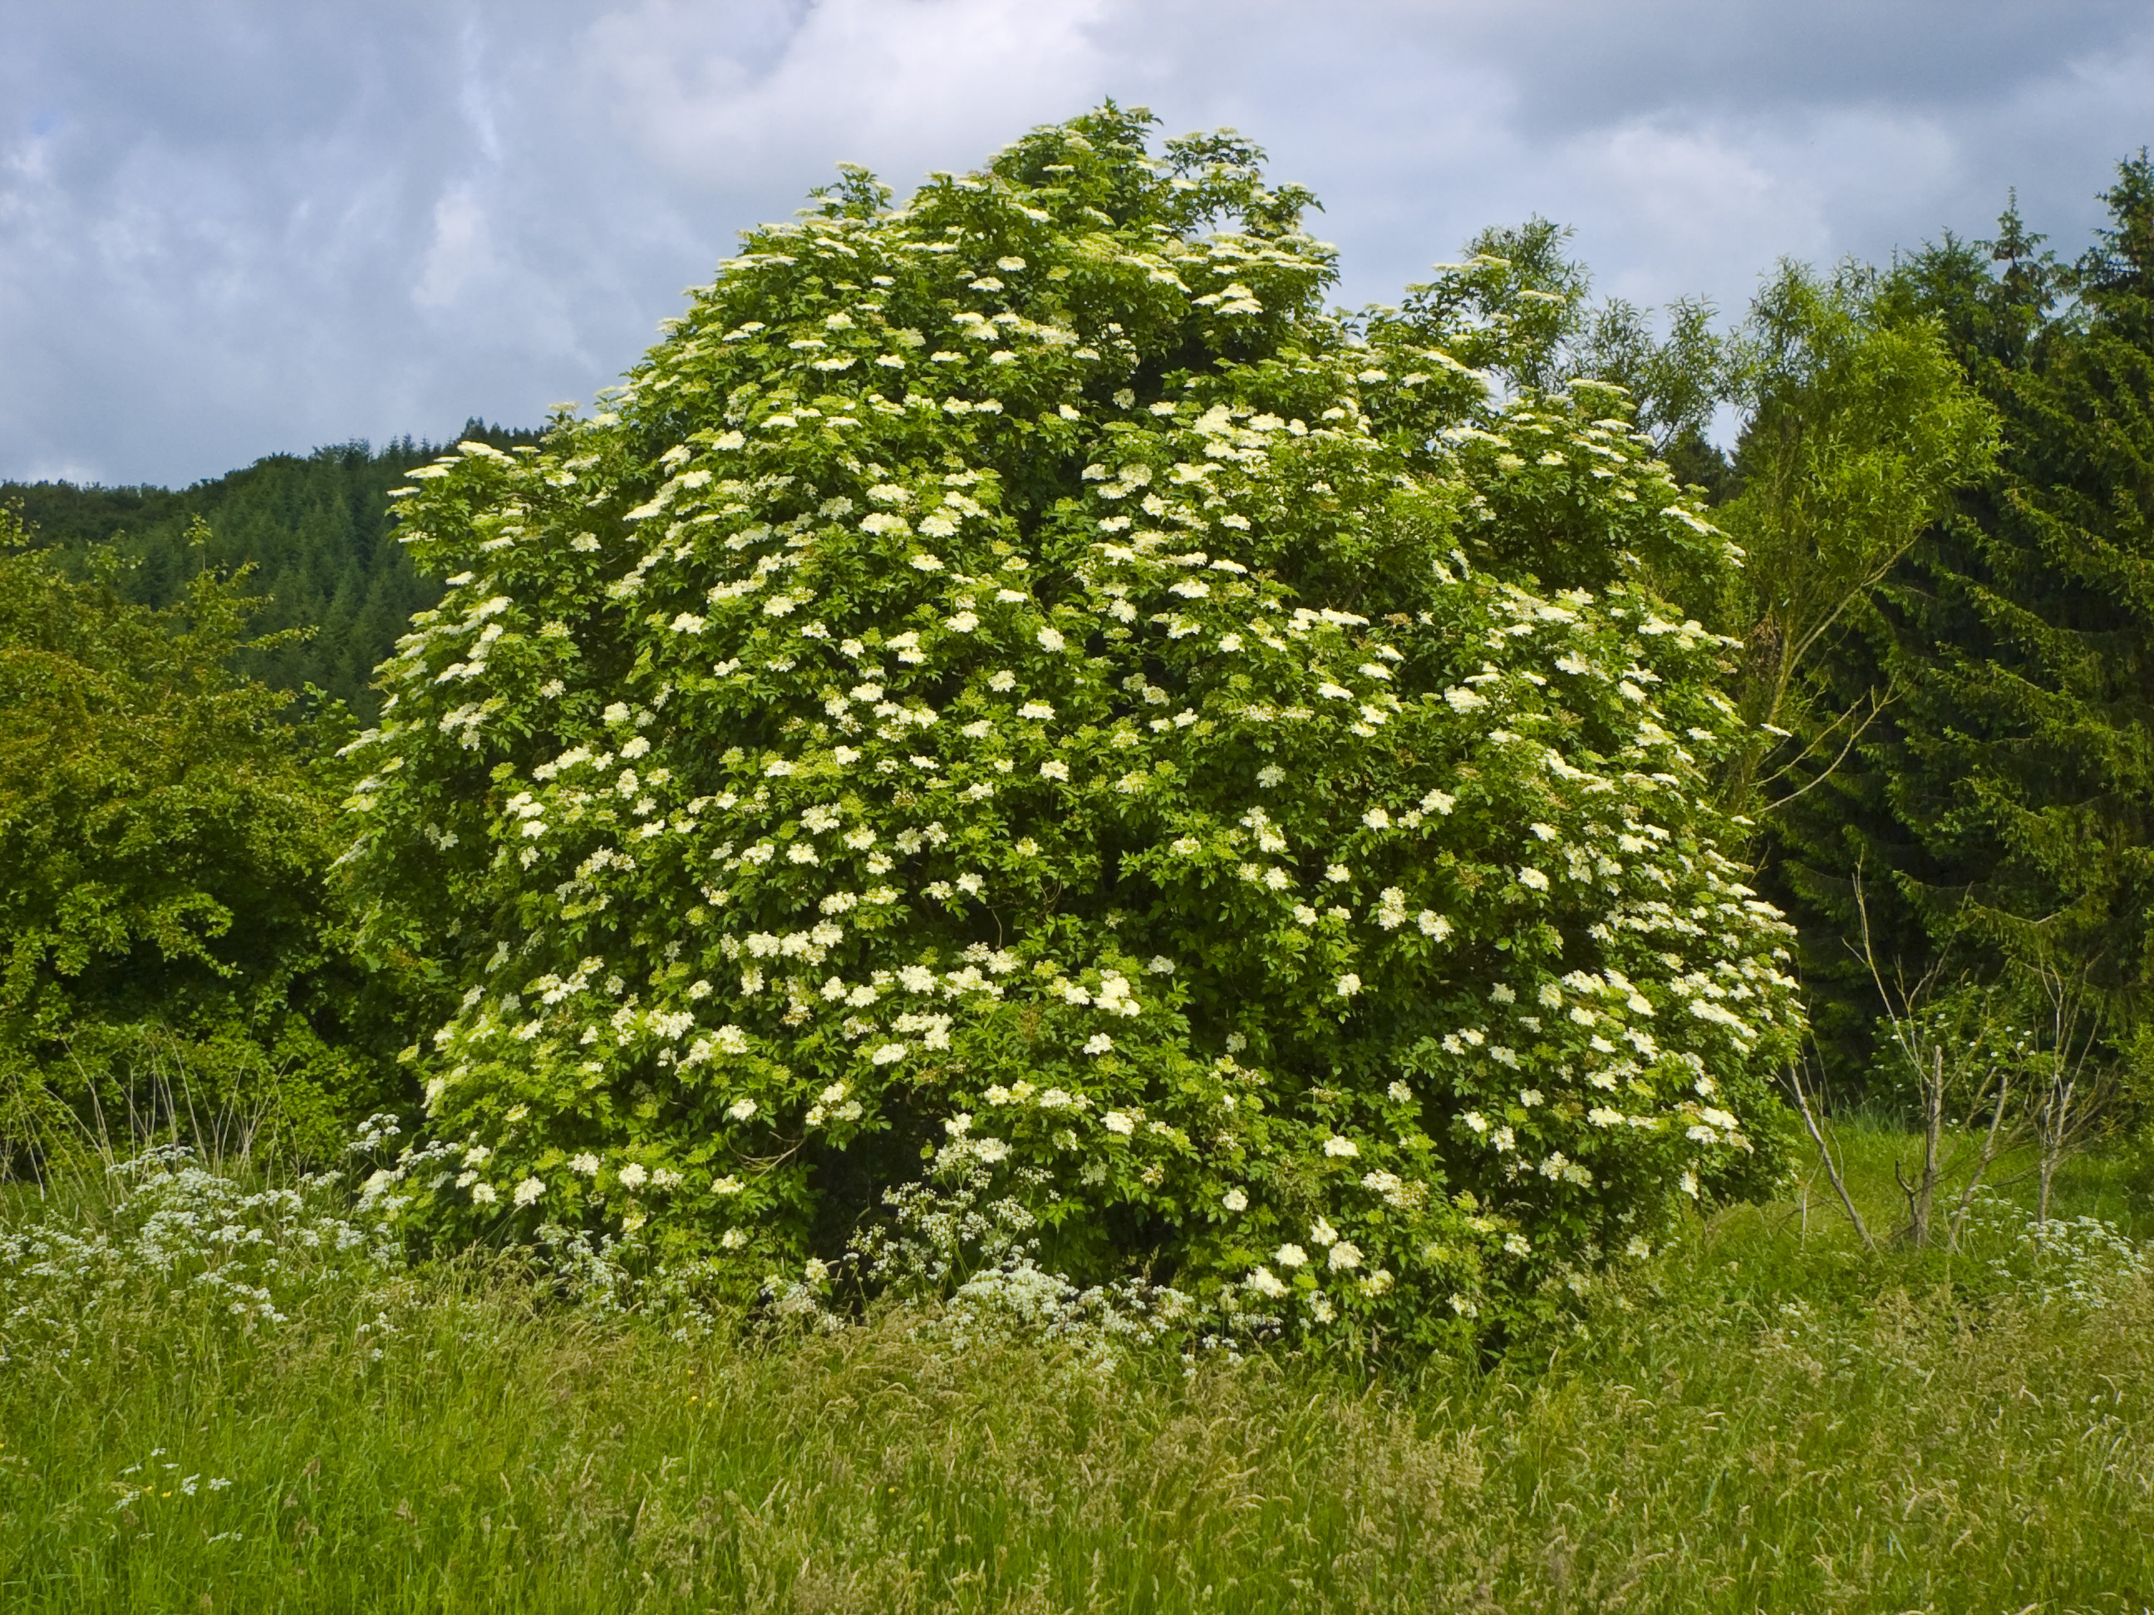
Schwarzer Holunder

Schwarzer Holunder (Sambucus nigra)

- Höhe: 3–7 m
- Blütezeit: Mai–Juli
- Blüten: cremeweiss, in grossen Dolden
- Früchte: schwarz-violette Beeren (August–September)
- Essbar: Blüten – Sirup, Tee; Beeren (gekocht) – Saft, Gelee, Konfitüre
- Giftig: rohe Beeren und andere Pflanzenteile leicht giftig, gekocht unbedenklich
- Wachstum: schnell
- Fördert: Wildbienen, Hummeln, Schwebfliegen, Schmetterlinge, Vögel
- Besonderheit: vielseitige Nutzpflanze mit hohem ökologischen Wert

